**葛家沟村甘沟队封山育林**

**项目绩效评价报告**

项目单位：乌市水磨沟区石人子沟街道办事处

委托单位：乌鲁木齐市水磨沟区财政局

评价机构：中国投资咨询有限责任公司

主 评 人：牛嘉

2023年1月

**目 录**

一、项目概述 2

（一）项目概况 2

（二）项目资金情况 4

（三）项目的组织及管理 5

（四）项目的相关方及其关联 6

（五）项目绩效目标 7

二、评价工作简述 9

（一）绩效评价的目的 9

（二）绩效评价方案制定过程 10

（三）绩效评价原则、依据、方法 10

（四）数据采集方法及过程 12

（五）绩效评价实施过程 13

三、综合评价情况及评价结论 15

（一）评价结果 15

（二）主要绩效 16

四、绩效评价指标分析 16

（一）项目决策情况 16

（二）项目过程情况 19

（三）项目产出情况 21

（四）项目效益指标 25

五、主要经验及做法、存在的问题及原因分析 27

（一）主要经验及做法 27

（二）存在的问题 29

六、有关建议 29

附件1：项目评分情况表 31

附件2：基础表 39

附件3：问卷调查表 42

附件4：相关文件 45

附件5：相关照片 52

**葛家沟村甘沟队封山育林**

**项目绩效评价报告**

为贯彻落实全面推进预算绩效管理工作要求，完善部门预算管理，强化预算支出责任，提高财政资金的使用效益，根据《中华人民共和国预算法》、《中共中央国务院关于全面实施预算绩效管理的意见》（中发〔2018〕34号）、《自治区党委自治区人民政府关于全面实施预算绩效管理的实施意见》（新党发〔2018〕30号）、关于印发《乌鲁木齐市实施预算绩效管理工作考核暂行办法》的通知（乌财预〔2019〕13号）、《关于印发<项目支出绩效评价管理办法>的通知》（财预〔2020〕10号）等系列文件的要求，中国投资咨询有限责任公司以第三方社会评价机构的身份，受水磨沟区财政局委托，对2021年水磨沟区葛家沟村甘沟队封山育林项目展开全方位的绩效评价。

我们本着独立、客观、公正的原则，按照乌鲁木齐市绩效评价规范，评价工作组运用经专家评审通过后的评价指标体系及评分标准，以数据采集、实地调研、问卷调查及访谈等方式获得的基础数据为依据，通过对项目决策、项目管理、项目绩效全方面的评价，及时总结专项实施的经验做法，指出项目实施中存在的问题，并提出改进建议，从而进一步完善资金管理，提高财政资金使用绩效。

# 一、项目概述

## （一）项目概况

**1. 项目立项背景及目的**

**（1）立项背景**

石人沟葛家沟村甘沟队草场面积共计9416.66亩，涉及村民16户74人，自2011年起至2021年截止进行为期10年的封山育林项目，封山育林期间禁止放牧，防止保护林地遭到人为破坏，进而加快绿化恢复速度，保护林地植被。2011年申请立项时近三年人均收入不足1200元，为了使甘沟队牧民传统的放牧生活彻底改变，根据《中华人民共和国草原法》、《中华人民共和国森林法》及国务院出台的禁牧、封山育林等相关法规，对葛家沟村甘沟队草场进行为期10年的封山育林，按照禁牧补助每年每亩10元，封山育林补助每年每亩20元，安置补助费每年每亩20元，物价补助每年每亩10元，总计每年每亩补助60元，共56.5万元。

**（2）立项目的**

为贯彻落实国家封山育林政策精神，保护和培育树林资源，加快推进生态建设，促进生态资源可持续发展，保护辖区生物多样性，完善生态体系。同时，为进一步加强补助奖励资金和项目管理，建立健全激励和约束机制，确保封山育林各项政策落实到位，提高资金使用效率，促使辖区内封山育林工程工作得到进一步提升。石人沟街道葛家沟村封山育林项目，是该单位前身乌鲁木齐市水磨沟区农村事务管理办公室，为保护水区甘沟优美的自然环境，改变当地传统的生产方式。本项目的开展，对提高和改善葛家沟村甘沟队牧民的收入，增强葛家沟村甘沟队持续稳定发展能力有着重要作用。

**（3）立项依据**

《中华人民共和国草原法》

《中华人民共和国森林法》

《葛家沟村甘沟队封山育林及生产方式调整协议书》

《关于拨付葛家沟村甘沟队封山育林补助的请示》（水农办[2011]17号）

新疆维吾尔自治区实施《中华人民共和国草原法》办法

新疆维吾尔自治区实施《中华人民共和国森林法》办法

国务院出台的禁牧、封山育林等相关法规

**2. 项目实施主体**

乌鲁木齐市水磨沟区石人子沟街道办事处

**3. 项目内容**

葛家沟村甘沟队封山育林项目为2012-2021年长期性项目，该项目每年进行申报，于年初批复，本级财政拨入专项款。此项目往年资金安排同2021年一致，但因2017年未报预算，未下达2017年封山育林经费指标，在2018年封山育林补助经费下达后，用于发放辖区16户村民2017年封山育林补助。后以此类推，每年预算下达封山育林经费用于发放上一年封山育林补助，故2022年将发放最后一年封山育林补助。本项目内容主要包含两部分，一部分用来按照草场面积发放的村民补贴，另一部分作为葛家沟村委会管护费（包含护林员工资、围栏铁丝网维修费等）使用。

## （二）项目资金情况

**1. 预算金额**

该项目预算批复为56.5万元

**2. 预算来源**

该项目预算资金来源为乌鲁木齐市水磨沟区本级财政

**3. 项目实施时间**

2021年1月至2021年12月

**4. 预算执行情况**

本次评价的项目为2021年年初部门预算，本级财政拨入专项款，主要用于发放辖区内封山育林补助。预算安排总额56.5万元，2021年实际收到预算资金56.5万元，资金到位率为100%。其中，475080元为按照草场面积发放的村民补贴，89920元为葛家沟村委会管护费（包含护林员工资、围栏铁丝网维修费等）。2021年项目支出563079.85元，资金执行率99.66%，剩余1920.15元，为管护费剩余，剩余资金由财政收回。

项目预算主要执行内容如表1-1所示：

**表1-1 项目预算执行明细表**

|  |  |  |  |  |
| --- | --- | --- | --- | --- |
| **序号** | **项目内容** | **项目预算数（元）** | **实际执行数（元）** | **预算执行率（%）** |
| **1** | **封山育林村民补贴** | **475080** | **475080** | **100** |
| **2** | **管护费** | **89920** | **87999.85** | **97.86** |
| **合计** | | **565000** | **563079.85** | **99.66** |

## （三）项目的组织及管理

2021年水磨沟区葛家沟村甘沟队封山育林项目由乌市石人子沟街道办事处负责实施。

**1. 项目实施流程**

葛家沟村甘沟队封山育林项目为2012-2021年长期性项目。该项目每年进行申报，于年初批复，本级财政拨入专项款。

本项目列入水磨沟区2021年年初部门预算，作为一般公共预算项目支出纳入乌市石人子沟街道办事处2021年部门预算公开。

2021年4月21日召开了街道财经会议，会议决定同意支付对甘沟队9421亩草场进行为期10年的封山育林，每亩总补助60元，涉及居民16户，共475080元的经费开支。2021年4月30日，通过直接打款至村民银行卡的方式，发放16户村民的封山育林补助，共计475080元，封山育林村民补助的预算全部执行完毕。

因前期财政资金紧张未全面开账，为了能保证钱支付到位，经请示各班子成员，街道决定对部分补助资金进行先支付，后补会。因此，管护费资金审批及支付流程如下：

2021年9月7日，先支付广告牌制作费用11800元整，2021年9月11日支付铁丝网费28199.85元整，合计为39999.85元整。2021年9月24日，葛家沟村委会拟定上述39999.85元整的封山育林维护费经费使用审批单，由经办人、申报科室分管领导、主要领导、财经领导小组组长填写意见并签字。

2021年11月9日，支付6名封山育林看护人员补助共48000元整。

2021年11月17日召开街道财经会议，会议决定同意支付2020年封山育林看护人员补助费用48000元及2021年封山育林保护草场围栏铁丝网费用41920元等经费开支。

**2. 资金拨付流程**

本项目资金来源于区本级一般公共财政预算，纳入乌市石人子沟街道办事处部门预算。年初预算金额56.5万元整，由水磨沟区石人子沟街道办事处执行资金拨付。

## （四）项目的相关方及其关联

本项目涉及的利益相关方及其承担的责任包括：

1. 乌鲁木齐市水磨沟区财政局：预算主管部门，负责项目资金预算审核、资金拨付和监督；

2. 乌市石人子沟街道办事处：项目具体负责实施单位，包括项目立项申请、预算编制、资金申请、资金发放等工作。

3. 项目受益者：享受补贴的村民。

## （五）项目绩效目标

**总体目标**：1.经费用于发放本年度第三季度封山育林补助经费；2.有利于帮助我单位完成葛家沟村甘沟队封山育林项目，提高辖区居民对封山育林的意愿。

根据《中华人民共和国预算法》、《中共中央国务院关于全面实施预算绩效管理的意见》（中发〔2018〕34号）、《自治区党委自治区人民政府关于全面实施预算绩效管理的实施意见》（新党发〔2018〕30号）、关于印发《乌鲁木齐市实施预算绩效管理工作考核暂行办法》的通知（乌财预〔2019〕13号）和《关于印发<项目支出绩效评价管理办法>的通知》（财预〔2020〕10号）系列文件的规定，结合项目实施单位的规章制度以及相关财务资料，2021年水磨沟区葛家沟村甘沟队封山育林项目绩效目标设置如下：

**1. 产出指标**

**·数量指标**

新增林地面积=7918亩

封山育林补助面积=7918亩

涉及封山育林集体=1个

封山育林发放村民户数=16户

**·质量指标**

封山育林项目改善质量=100%

**·时效指标**

封山育林补助发放及时=100%

**·成本指标**

补助发放标准=60元/亩

**2. 效益指标**

**·社会效益指标**

有效提高居民对封山育林政策的知晓率

**·生态效益指标**

有效改善恢复植被效率

**·可持续影响指标**

持续改善葛家沟村甘沟队环境

**3. 满意度指标**

居民对封山育林补助的满意度>=90%

# 二、评价工作简述

## （一）绩效评价的目的

根据乌鲁木齐市财政局《关于印发<乌鲁木齐市实施预算绩效管理工作考核暂行办法>的通知》（乌财预〔2019〕13号）文件的要求，评价工作组针对2021年乌鲁木齐市水磨沟区葛家沟村甘沟队封山育林项目财政支出绩效评价，在充分调研的基础上，从项目决策、项目过程、项目产出、项目效益等维度考察项目总体管理及执行表现，以期通过评价实现优化资源配置、提高财政资金使用效益、强化预算主管部门预算绩效管理。具体而言，评价工作组进行此次绩效评价的目的如下：

1. 通过对项目实施成效和成果产出的评价，分析项目决策合理性和绩效目标实现程度，并进一步剖析社会影响、管理能力建设、持续影响力等情况。

2. 通过对项目财政资金投入和执行情况的评价，分析项目投入管理和资金管理水平，并进一步剖析财政资金使用的安全性和规范性。

3. 通过对项目实施管理和相关制度措施的评价，分析项目管理有效性和实施管理水平，并进一步剖析管理中尚需改进之处。

通过上述三方面的分析，从加强财政资金管理的实际出发，对财政资金使用的经济性、效率性和效益性进行综合评价，为进一步强化部室预算支出责任、改善财政支出管理、优化资源配置和提高公共服务水平提供依据和参考。

## （二）绩效评价方案制定过程

本次绩效评价工作于2022年8月开始，评价组根据项目前期调研情况与乌市石人子沟街道办事处的相关人员开展了访谈和资料收集，进行了方案制定和编写，明确了评价思路、方法、内容和评价指标体系，针对此项目设计了基础数据表、访谈提纲与合规性检查表，并设计了水磨沟区葛家沟村甘沟队封山育林项目补助发放专项调查问卷。受疫情影响，项目的绩效评价工作延期。2022年12月，与水磨沟区财政局相关支出处室、乌市石人子沟街道办事处对项目定位进行了沟通和交流。2023年1月，评价组提交了工作方案并组织专家评审，然后评价组按照专家评审意见对工作方案进行了修改完善，提交至水磨沟区财政局。

## （三）绩效评价原则、依据、方法

**1. 评价原则**

根据《项目支出绩效评价管理办法》（财预〔2020〕10号）、关于印发《乌鲁木齐市实施预算绩效管理工作考核暂行办法》的通知（乌财预〔2019〕13号）等文件的要求，本次绩效评价秉承科学规范、公正公开、分级分类、绩效相关等原则，按照从决策、过程、产出到效益的绩效逻辑路径，结合2021年乌鲁木齐市水磨沟区葛家沟村甘沟队封山育林项目的实际开展情况，运用定量和定性分析相结合的方法，总结经验做法，反思项目实施和管理中的问题，以切实提升财政资金管理的科学化、规范化和精细化水平。根据以上原则，绩效评价还遵循如下要求：

（1）在数据采集时，采取客观数据，主管部门审查、与问卷调查相结合的形式，以保证各项指标的真实性。

（2）保证评价结果的真实性、公正性，提高评价报告的公信力。

（3）绩效评价报告应当简明扼要，除了对绩效评价的过程、结果描述外，还应总结经验，指出问题，并就项目实施过程中所存在的问题提出可操作性改进建议。

**2.评价依据**

·《关于印发<项目支出绩效评价管理办法>的通知》（财预〔2020〕10号）

·关于印发《乌鲁木齐市实施预算绩效管理工作考核暂行办法》的通知（乌财预〔2019〕13号）

·《财政支出项目绩效目标表》

·《乌鲁木齐市水磨沟区石人子沟街道办事处2021年预算公开》

·《公用经费说明》

·满意度调查问卷

·项目单位提供的其他佐证材料等

**3. 评价方法**

本项目绩效评价参考财政部《关于印发<项目支出绩效评价管理办法>的通知》（财预〔2020〕10号）中的指导方法，并结合其他相关政策文件及项目具体实施情况，综合运用调查取证法、比较法及公众评判法等方法，对本项目的决策、过程、产出及效益等情况进行客观评价。其中，调查取证法：在分析资料数据的基础上，采用现场或非现场的方式，以问题为导向通过走访、资料检查、文献分析、电话回访等，验证绩效目标的实现程度；比较法：指将实施情况与绩效目标、历史情况、不同部门和地区同类支出情况进行比较的方法；公众评判法：指通过公众问卷及抽样调查等方式进行评判的方法。上述方法的具体应用主要为：在项目决策方面（项目立项、绩效目标、资金投入）、过程方面（资金管理、组织实施）采用调查取证法；在项目产出方面（数量指标、质量指标、时效指标和成本指标）采用比较法及调查取证法；在项目效益方面（社会效益、满意度）采用公众评判法。

## （四）数据采集方法及过程

绩效评价工作方案评审通过后，评价组严格按照工作方案，于2022年12月开始全面实施社会调查工作，包括基础数据采集、实地访谈、问卷调查等。具体数据采集方法和过程如下：

**1. 基础数据采集**

在乌市石人子沟街道办事处的支持和配合下，评价组完成了基础表回收、汇总和整理工作。评价组根据石人子沟街道办事处提供的基础数据，对2021年乌鲁木齐市水磨沟区葛家沟村甘沟队封山育林项目资金安排执行情况、实施情况、绩效目标完成情况、项目经费使用情况等数据进行汇总、分析。

**2. 访谈调研**

为了解葛家沟村甘沟队封山育林项目的政策目标，2023年1月，评价组对水磨沟区石人子沟街道办事处财务人员进行现场访谈，以了解各部门的职能职责、组织管理、预算及执行情况。

**3. 问卷调查**

为客观测定项目实施效果，评价组对本项目的受益对象开展满意度调查。通过发放调查问卷的方式对2021年葛家沟村甘沟队封山育林项目的直接受益人员收集相关信息。

**4. 合规性检查**

本次合规性检查主要包括项目立项、年度预算编制、资金使用、项目管理、财务管理的规范性以及年度项目产出效益等情况。其中，评价组通过查阅立项依据、发展规划等项目决策有关文件，项目预算明细、资金拨付凭证、资金使用情况等财务有关文件，主要对项目立项、项目管理监督制度、项目实施、资金安排情况进行核查。

## （五）绩效评价实施过程

按照财政部《项目支出绩效评价管理办法》（财预〔2020〕10号）要求，本次绩效评价实施分为前期准备、过程实施、形成报告三个阶段。评价组根据绩效评价的原则和规范，在前期基础资料研究的基础上，对项目实地调研过程中获取的数据和信息进行归纳、总结和分析，结合工作方案中制定的绩效评价指标体系对项目进行评分，并在此基础上提炼结论撰写绩效评价报告，上报委托单位，具体实施过程如下：

**1. 前期准备阶段**

（1）组建评价组。水磨沟区财政局确定绩效评价项目后，为了保障评价质量，我司立即组建评价组，中国投资咨询有限责任公司组建由牛嘉任主评人，张文妍、程淑婷、章梦瑾、熊俊俊、张思阳为组员的评价工作小组。

（2）前期资料收集及调研。一方面，评价组通过网上收集、文献查阅等方式，获取了项目立项、申报、管理、资金分配等相关资料；另一方面，评价组通过与水磨沟区石人子沟街道办事处初步沟通，获取了项目实施、过程监督、完成情况等相关数据和资料。

（3）制定绩效评价工作方案。评价组根据项目前期资料情况、初步沟通情况，在项目专家的指导下，编制形成项目绩效评价工作方案初稿。工作方案中明确了评价思路、评价指标体系、社会调查方案、具体实施流程以及时间安排等内容。

（4）方案评审及定稿。评价组将绩效评价工作方案提交水磨沟区石人子沟街道办事处征求意见。评价组根据专家评审会意见，对工作方案进行修改完善，形成最终的评价工作方案，下达绩效评价通知书。

**2. 过程实施阶段**

评价组对2021年葛家沟村甘沟队封山育林项目的受益人员进行了满意度问卷调查，并对问卷进行整理，得出各项分析结果。

评价组对水磨沟区石人子沟街道办事处进行合规性检查，并对合规性检查记录进行整理，总结检查过程中发现的问题。

**3. 形成报告阶段**

（1）报告撰写。评价组根据收集和整理的基础数据，对比工作方案中制定的绩效评价指标体系，根据评分标准对各项指标进行打分，制定评分表，并对指标体系中的得分和扣分情况进行说明。然后，评价组结合基础数据表、评分表、访谈分析报告、问卷分析报告、合规性检查报告等结果，按照规定的文本格式和内容撰写绩效评价报告，形成评价报告初稿。

（2）征求意见及修改。评价组将绩效评价报告初稿征求水磨沟区财政局、水磨沟区石人子沟街道办事处的意见，根据反馈意见进行修改，形成绩效评价报告终稿。

# 三、综合评价情况及评价结论

## （一）评价结果

结合项目特点，制定符合项目实际的绩效评价指标体系及评分标准，通过数据采集、问卷调查及访谈等形式，对2021年葛家沟村甘沟队封山育林项目绩效进行客观评价，最终评分结果为：总分为99.07分，绩效评级为“优”，项目各部分权重和绩效分值如表3-1所示：

**表3-1 项目各部分权重和绩效分值**

|  |  |  |  |  |  |
| --- | --- | --- | --- | --- | --- |
| **指标** | **1.项目决策** | **2.项目过程** | **3.项目产出** | **4.项目效益** | **合计** |
| 权重 | 18 | 15 | 58 | 9 | 100 |
| 分值 | 18 | 14.24 | 57.83 | 9 | 99.07 |
| 得分率 | 100% | 94.93% | 99.72% | 100% | 99.07% |

## （二）主要绩效

项目决策方面，立项依据充分且程序规范，预算编制科学，绩效指标明确，资金分配合理。

项目过程方面，在预算执行、资金使用合规、财务监控、项目业务管理制度、制度执行等方面符合规范要求，但单位缺少必要的项目质量管理制度。

项目产出方面，成本方面符合预期指标要求，同时，在预算执行进度与事项完成进度基本匹配的前提下，实际支出未超出预算。

项目效益方面，项目的实施既改变了当地传统的生产方式，提高和改善葛家沟村甘沟队牧民的生活质量，同时也保护葛家沟村甘沟队自然环境，增强当地持续稳定发展能力。

# 四、绩效评价指标分析

## （一）项目决策情况

项目决策指标由3个二级指标和6个三级指标构成，权重为18分，实际得分18分。

各指标实际得分如表4-1所示：

**表 4-1 项目决策指标及分值**

|  |  |  |  |  |
| --- | --- | --- | --- | --- |
| **一级指标** | **二级指标** | **三级指标** | **权重** | **得分** |
| 项目决策 | 项目立项 | 立项依据充分性 | 3 | 3 |
| 立项程序规范性 | 3 | 3 |
| 绩效目标 | 绩效目标合理性 | 3 | 3 |
| 绩效指标明确性 | 3 | 3 |
| 资金投入 | 预算编制科学性 | 3 | 3 |
| 预算编制合理性 | 3 | 3 |

**1. 项目立项**

**立项依据充分性**：依据《中华人民共和国草原法》、《中华人民共和国森林法》及国务院出台的禁牧、封山育林等相关法规文件要求，设立葛家沟村甘沟队封山育林项目。项目立项具有相应文件支撑，且该项目的设立有利于贯彻落实国家封山育林政策精神，保护水区甘沟优美的自然环境，改变当地传统的生产方式，提高和改善葛家沟村甘沟队牧民的收入，增强当地的持续稳定发展能力。同时，通过发放封山育林相关补助，可以提高当地牧民对封山育林工作的配合程度，保障国家封山育林政策能够落实到位。立项依据充分性指标满分为3分，实际得分3分。

**立项程序规范性**：葛家沟村甘沟队封山育林项目为2012-2021年长期性项目。该项目每年进行申报，于年初批复，本级财政拨入专项款。2021年本项目在申请设立时编制项目预算计划、绩效目标等材料，预算编制材料齐全，立项程序规范，预算申请及批复流程合理。立项程序规范性指标满分为3分，实际得分3分。

**综上，该指标满分6分，得分6分。**

**2. 绩效目标**

**绩效目标合理性**：本项目的绩效目标设置具有完善的产出、效益、满意度指标，绩效目标与工作计划匹配，具有明确性、可衡量性、可实现性、相关性和时限性等特点，能较为全面地反映本项目的产出和效益。绩效目标合理性指标满分3分，实际得分3分。

**绩效目标明确性**：本项目的绩效目标已被细化分解成具体的绩效指标，绩效指标与项目任务数相对应，且指标量化率为72.72%，满足要求。此外，各项指标均能在现实条件下收集到相关数据进行佐证，并与当年项目年度计划相对应，故本项目的绩效目标设定具有较强的明确性。绩效目标明确性指标满分3分，实际得分3分。

**综上，该指标满分6分，得分6分**。

**3. 资金投入**

**预算编制科学性、预算编制合理性**：本项目（葛家沟村甘沟队封山育林项目）具备完整的预算计划和预算测算表，按照财政规定的程序申请立项，并获得相关部门的立项批准，具备一定的科学性。

同时，本项目预算编制依据充分，已进行必要的成本预算，且项目预算与既定的工作计划和绩效目标相匹配，预算明细清晰且内容符合与相关项目支出的预算管理办法中的要求，具备较强的合理性。本项目的预算定为565000元，实际执行为563079.85元，基本不存在预算编制偏差等情况。

故预算编制科学性和预算编制合理性分别得3分。

**综上，该指标满分6分，得分6分**。

## （二）项目过程情况

项目过程指标由2个二级指标和5个三级指标构成，权重为15分，实际得分14.24分。各指标实际得分如表4-2所示：

**表4-2 项目过程指标及分值**

|  |  |  |  |  |
| --- | --- | --- | --- | --- |
| **一级指标** | **二级指标** | **三级指标** | **权重** | **得分** |
| 项目过程 | 资金管理 | 资金到位率 | 3 | 3 |
| 预算执行率 | 3 | 2.99 |
| 资金使用合规性 | 3 | 3 |
| 组织实施 | 财务管理制度健全性 | 3 | 3 |
| 业务管理制度健全性 | 3 | 2.25 |

**1.资金管理**

**资金到位率**：该项目2021年预算时进行申报，于2021年初批复，本级财政拨入专项款，主要用于辖区内封山育林补助使用。预算安排总额56.5万元，2021年实际收到预算资金56.5万元，资金到位率为100%。资金到位率指标满分为3分，实际得分3分。

**预算执行率**：依据项目实施单位（水磨沟区石人子沟街道办事处）提供的补助发放表、银行回单和发票等财务资料，本项目年初预算565000元，全年执行数为563079.85元，预算执行率为99.66%。其中475080元为按照草场面积发放的村民补贴，89920元为葛家沟村委会管护费（包含护林员工资、围栏铁丝网维修费等），剩余1920.15元为管护费剩余，已由财政收回。预算执行率指标满分为3分，实际得分2.99分。

**资金使用合规性：**根据水磨沟区石人子沟街道办事处提供的财务资料发现，本项目的资金使用主要分为两部分，分别为按草场面积发放的村民补贴和葛家沟村委会管护费。经检查，项目资金符合国家相关财经法规和制度，拨付具有完整的审批程序和手续，符合项目预算批复所指定的用途，不存在截留、挤占、挪用、虚列支出等情况，资金使用合规。资金使用合规性指标满分为3分，实际得分3分。

**综上，该指标满分9分，得分8.99分。**

**2. 组织实施**

**财务管理制度健全性：**水磨沟区石人子沟街道办事处是2021年葛家沟村甘沟队封山育林项目的实施单位，也是财务支付单位。通过查验相关资料，石人子沟街道办事处的财务管理制度包括内部控制管理制度、经费管理制度及办法，其中内部控制管理制度包含预算管理制度、决算管理制度、支出管理办法、采购管理、预算绩效管理（含预算绩效评价管理）、监督检查等多项管理制度。整体来说，石人子沟街道办事处的财务管理制度涵盖了预算管理、资金审批、监督管理等多个方面，规范了项目资金申请、审批、复核、支付整个资金环节，保证资金使用的合规性。财务管理制度健全性指标满分为3分，实际得分3分。

**业务管理制度健全性**：根据石人子沟街道办事处提供的项目资料显示，石人子沟街道办事处的内部控制管理制度包含有采购管理制度，在《葛家沟村甘沟队封山育林及生产方式调整协议》内对于封山育林的期限、补偿款支付方式和时间等项目涉及到的一些关键时间点都作出了明确规定，对于可能出现的违约责任、争议等潜在风险也具有明确管理要求。整体来说，石人子沟街道办事处的业务管理制度涵盖了项目采购管理、项目时间管理、项目风险管理等多项管理制度，但缺少明确的与本项目相关的项目质量管理要求，故参考评分标准，扣减25%权重分。项目业务管理制度健全性指标满分为3分，实际得分2.25分。

**综上，该指标满分6分，得分5.25分。**

## （三）项目产出情况

项目产出指标由4个二级指标和9个三级指标构成，权重为58分，实际得分57.83分。各指标实际得分如表4-4所示：

**表4-4 项目产出指标及分值**

|  |  |  |  |  |
| --- | --- | --- | --- | --- |
| **一级指标** | **二级指标** | **三级指标** | **权重** | **得分** |
| 项目产出 | 产出数量 | 享受封山育林补助村民户数 | 8 | 8 |
| 享受护林员补助人数 | 8 | 8 |
| 封山育林维护工作完成率 | 8 | 8 |
| 产出质量 | 补助资金发放完成率 | 6 | 6 |
| 产出时效 | 补助资金发放及时率 | 6 | 6 |
| 产出成本 | 封山育林补助发放成本 | 8 | 8 |
| 管护经费成本 | 8 | 7.83 |
| 预算控制 | 6 | 6 |

**1. 数量指标**

**享受封山育林补助村民户数：**2021年本项目计划针对村民发放补贴共16户7918亩，实际于2021年4月30日发放封山育林补助，覆盖村民户数16户7918亩，本年度封山育林补助发放已覆盖到所有计划内村民，无偏差。享受封山育林补助村民户数指标满分8分，实际得分8分。

**享受护林员补助人数：**2021年本项目计划发放护林员补助覆盖人数共6人，其中2人为全年看护，4人为半年看护。实际于2021年4月30日发放护林员补助，覆盖护林员人数6人，本年度护林员补助发放已覆盖到所有计划内人员。享受护林员补助人数指标满分8分，实际得分8分。

**封山育林维护工作完成率：**为维护草场围栏，防止有人私自进入草场放牧，本年度按计划需要购买铁丝网对封山育林区域内的草场围栏进行维护，同时计划为封山育林工作制作部分宣传牌、警示牌等。上述封山育林维护工作已在本年度内全部完成。封山育林维护工作完成率指标满分8分，实际得分8分。

**综上，该指标满分24分，得分24分。**

**2. 质量指标**

**补助资金发放完成率：**补助资金发放完成率是封山育林项目中相关补助资金实际发放数占计划发放数的比率。本年度本项目涉及发放的补助资金主要涵盖两部分内容，一是针对村民发放的封山育林补贴，二是管护经费中针对护林员发放的护林员补助。针对村民发放的封山育林补贴计划发放共计金额475080元（其中：16户村民草场面积共7918亩，补助标准为60元/亩，故共计金额475080元），实际发放475080元。针对护林员发放的护林员补助计划发放48000元（其中：全年看护的2人，标准为12000元/人，共发放24000元；半年看护的4人，标准为6000元/人，共发放24000元），实际已按计划完成所有护林员补助发放。补助资金发放完成率指标满分6分，实际得分6分。

**3. 时效指标**

**补助资金发放及时率**：本项目为长期性项目，按照《葛家沟村甘沟队封山育林及生产方式调整协议》，针对村民发放的封山育林补贴须在每年11月前完成支付。依据项目实施单位（水磨沟区石人子沟街道办事处）提供的补助发放表、银行回单和发票等财务资料，各类补贴资金已及时发放。补助资金发放及时率指标满分为6分，实际得分6分。

**4. 成本指标**

**封山育林补助发放成本：**葛家沟村甘沟队封山育林补助针对村民发放补贴共16户7918亩，补助标准为60元/亩，共计金额475080元。2021年4月21日街道财经会议通过上述经费的开支申请。4月30日实际发放补助16户7918亩，补助标准为60元/亩，实际发放共计金额475080元。封山育林补助发放成本不存在偏差。封山育林补助发放成本指标满分8分，实际得分8分。

**管护经费成本：**管护经费计划支出成本共计89920元，主要计划为支付当年护林员补助及围栏铁丝网等维修事项使用。管护经费实际支出成本共计87999.85元，其中：（1）护林员补助按计划已完成支出48000元，护林员补助支出完成率100%；（2）购买268.57米铁丝网对封山育林区域内草场围栏进行维护，共计28199.85元；（3）制作保护环境警示牌、青山绿水宣传牌等宣传版面，共计11800元。

剩余管护费1920.15元，已由财政局年底收回。

综上，管护经费成本完成率为97.86%。管护经费成本指标满分8分，实际得分7.83分。

**预算控制：**2021年葛家沟村甘沟队封山育林项目申请预算为 56.5万元，资金执行数为56.31万元。在预算执行进度与事项完成进度基本匹配的前提下，实际支出未超过预算计划。预算控制指标满分为6分，实际得分6分。

**综上，该指标满分22分，得分21.83分。**

## （四）项目效益指标

**项目效益指标由3个二级指标和3个三级指标构成，权重为9分，实际得分9分。各指标实际得分如表4-6所示：**

**表4-6 项目效益指标及分值**

|  |  |  |  |  |
| --- | --- | --- | --- | --- |
| **一级指标** | **二级指标** | **三级指标** | **权重** | **得分** |
| 项目效益 | 社会效益 | 改变当地传统的生产方式，提高和改善葛家沟村甘沟队牧民的生活质量 | 3 | 3 |
| 生态效益 | 保护葛家沟村甘沟队自然环境，增强当地持续稳定发展能力 | 3 | 3 |
| 满意度 | 享受补贴村民满意度 | 3 | 3 |

**1. 社会效益**

**改变当地传统的生产方式，提高和改善葛家沟村甘沟队牧民的生活质量**：本项绩效指标的评价主要通过设置问卷调查的方式进行考评评价，如下图所示。

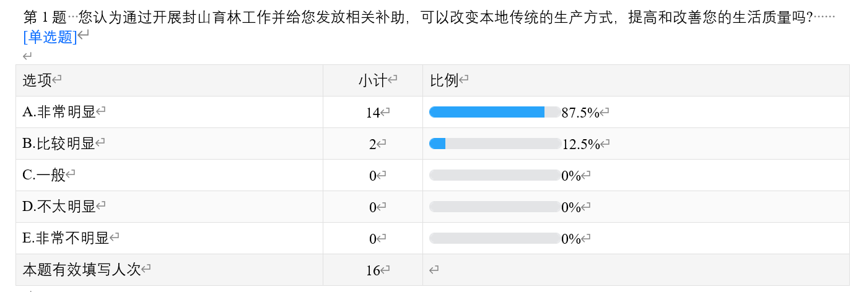享受补贴的村民在回答“您认为通过开展封山育林工作并给您发放相关补助，可以改变本地传统的生产方式，提高和改善您的生活质量吗”题目时，选择“非常明显”的占比为87.5%，选择“比较明显”的占比为12.5%，选择“一般”的占比为0%，选择“不太明显”的占比为0%，选择“非常不明显”的占比为0%。根据调查问卷统计结果，参照评分标准，改变当地传统的生产方式，提高和改善葛家沟村甘沟队牧民的生活质量指标满分3分，实际得分3分。

**2. 生态效益**

**保护葛家沟村甘沟队自然环境，增强当地持续稳定发展能力**：本项绩效指标的评价主要通过设置问卷调查的方式进行考评评价，如下图所示。

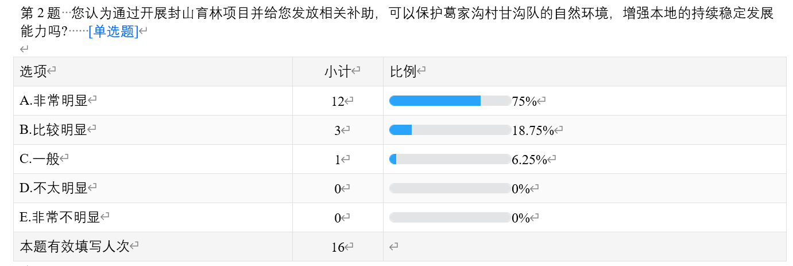享受补贴的村民在回答“您认为通过开展封山育林项目并给您发放相关补助，可以保护葛家沟村甘沟队的自然环境，增强本地的持续稳定发展能力吗”题目时，选择“非常明显”的占比为75%，选择“比较明显”的占比为18.75%，选择“一般”的占比为6.25%，选择“不太明显”的占比为0%，选择“非常不明显”的占比为0%。根据调查问卷统计结果，参照评分标准，保护葛家沟村甘沟队自然环境，增强当地持续稳定发展能力指标满分3分，实际得分3分。

**3. 满意度**

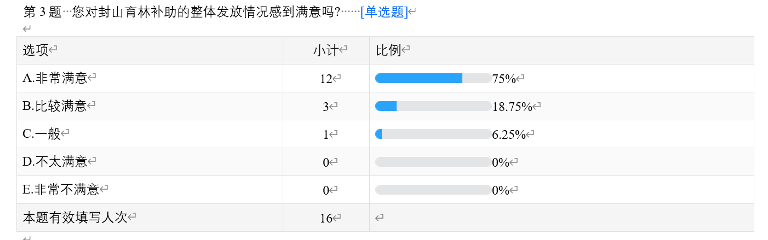**享受补贴村民满意度**：本项绩效指标的评价主要通过设置问卷调查的方式进行考评评价，如下图所示。

村民在回答“您对封山育林补助的整体发放情况感到满意吗”题目时，选择“非常满意”的占比为75%，选择“比较满意”的占比为18.75%，选择“一般”的占比为6.25%，选择“不太满意”的占比为0%，选择“非常不满意”的占比为0%。根据调查问卷统计结果，参照评分标准，享受补贴村民满意度指标满分3分，实际得分3分。

# 五、主要经验及做法、存在的问题及原因分析

## （一）主要经验及做法

**1. 重视项目支出绩效评价管理工作**

近年来，财政投资项目支出规模逐年增加，财政投资项目效益评估备受关注，加强财政投资项目资金使用的监督管理，提高财政资金使用规范性、安全性和有效性尤为重要。水磨沟区石人子沟街道办事处积极响应乌鲁木齐市水磨沟区财政局的号召，重视项目支出绩效评价工作。按照相关规定认真填写项目绩效目标，灵活设置包括项目产出数量、质量、时效、成本，以及社会效益、生态效益、可持续影响、服务对象满意度为主体的绩效目标，以准确反映项目的产出和效益，有效地提高了绩效评价工作质量。

**2. 项目立项和资金管理规范**

本项目（葛家沟村甘沟队封山育林项目）根据水磨沟区石人子沟街道办事处的实际情况进行立项，符合相关文件精神，立项依据较为充分。此外，本项目主要用来发放相关补助，而石人子沟街道办事处的管理制度较为健全，项目的资金管理严格按照相关财经法规和财务管理制度执行，不存在截留、挤占、挪用等违规情况，有效地保证了资金的使用。葛家沟村甘沟队封山育林项目为2012-2021年长期性项目，中间仅2017年一年未报预算，未下达2017年封山育林经费指标，因此在2018年封山育林补助经费下达后，用于发放辖区16户村民2017年封山育林补助，后以此类推，每年预算下达封山育林经费用于发放上一年封山育林补助，2022年将发放最后一年封山育林补助。整体来说，本项目的资金管理有据可依、有章可循，资金使用较为科学、规范，良好地保障了村民的切身利益。

## （二）存在的问题

**1. 部分资金存在先支付，后补会的问题**

因前期财政资金紧张未全面开账，为了能保证钱支付到位，经请示各班子成员，石人子沟街道办事处决定对管护费补助资金进行先行支付。虽然在当年度已完成了“财经会议审批”这一资金管理流程补充，但部分资金的“先支付，后补会”这种行为仍然会为项目及项目资金的使用带来一定的风险与隐患。

**2. 业务管理制度建设仍需加强**

乌鲁木齐市水磨沟区石人子沟街道办事处已制定由详细的内部控制制度，且本项目已有相关的项目采购管理、项目时间管理、项目风险管理等制度。整个项目执行过程中严格按照制度要求进行，但缺少必要的与本项目相结合的质量管理制度。上述制度的缺乏不利于相关业务质量管理、验收及评价等工作的有效开展，业务管理制度不够完善，仍需加强。

# 六、有关建议

**1. 全面落实经费管理制度，加强对资金使用的监管**

要严格遵循街道办事处的经费管理制度，尤其是支付金额达到上会要求的，要严格遵循先报街道财经会研究同意，再根据列支事由拟定经费使用审批单，最后由经办人2人、科室长、分管领导、街道财务分管领导、主管领导、财经领导小组组长填写意见签字后，最终给予支付的经费支付审批流程。通过加大对资金使用的监管力度，全面加强各类经费的管理。

**2. 进一步建立项目的质量管理制度**

乌鲁木齐市水磨沟区石人子沟街道办事处应建立健全业务质量管理制度。同时，由于不同项目之间的质量管理要求具有差异性，建议在总体业务质量管理制度的基础上，进一步结合每个项目的不同特点，建立与该项目相关且具体的质量管理要求，从而对每个项目都达到更可行的监督和管理，增强全员的质量意识，营造人人关注质量的良好氛围，促进财政项目的高质量完成。

# 

# 附件1：项目评分情况表

**2021年水磨沟区葛家沟村甘沟队封山育林项目绩效评价指标体系**

|  |  |  |  |  |  |
| --- | --- | --- | --- | --- | --- |
| **一级指标** | **二级指标** | **三级指标** | **评分标准** | **权重** | **得分** |
| 决策 | 项目立项 | 立项依据充分性 | 国家、市、部门三级文件中明确表述可以直接应用于项目立项的得满分，经分析其他可以应用于项目立项依据的得权重分的50%,无直接应用于项目立项的不得分。 | **3** |  |
| 立项程序规范性 | ① 项目按照规定的程序申请设立；②提交的文件、材料是否符合相关要求（与项目相关性、支撑力、级次等）；③有规定立项、决策流程的项目、其前期程序，如可行性研究、概预算审核、专家论证、风险评估、集体决策等是否齐全，根据项目特点，有规定立项、决策流程的项目选择以上三项分别占30%、30%、40%权重分，全部符合得满分，否则扣除相应权重分。若项目没有规定立项、决策流程，则前两项分别占 50%权重分，全部符合得满分，否则扣除相应权重分。 | **3** |  |
| 绩效目标 | 绩效目标合理性 | 有绩效目标得权重分得50%；①明确性：目标指向明确；②可衡量性：是否通过清晰、可衡量的指标值予以体现；③可实现性：项目预期产出和效果是否能符合正常的业绩水平；④相关性：绩效目标与预算的匹配性；⑤时限性：是否明确目标实现的时间。以上五项各占10%权重分，符合则得分，否则扣除相应权重分。 | **3** |  |
| 绩效指标明确性 | 将项目绩效目标细化分解为具体的绩效指标得权重分的50%；①是否通过清晰的指标值予以体现，不产生歧义；②指标是否有确切的评价标准（标杆值）可对其进行衡量和分析；③指标是否与绩效目标相关，且代表了关键绩效；④指标在现实条件下可以收集到相关数据，且数据获取的成本合理；⑤是否与项目年度计划相对应。以上五项各占10%权重分，符合则得分，否则扣除相应权重分。 | **3** |  |
| 资金投入 | 预算编制科学性 | ①有完整合理的预算计划和预算测算表；②按照财政规定的程序申请立项；③并获得财政部门批复。以上3项各占三分之一权重分，符合则得相应权重分，否则扣除相应权重分。 | **3** |  |
| 预算编制合理性 | ①项目预算编制依据充分，进行必要的成本预算；②项目预算与工作计划、绩效目标匹配；③项目预算明细列示清晰、明确、计算准确；④项目预算内容符合相关项目支出预算管理办法中对项目支出内容的要求。以上4项各占25%权重分，符合则得分，否则扣除相应权重分。 | **3** |  |
| 过程 | 资金管理 | 资金到位率 | 资金到位率=（实际到位资金/预算资金）×100%。  资金到位率60%-100%时，每降低一个百分点，扣减权重分的2%；资金到位率低于60%时不得分。 | **3** |  |
| 预算执行率 | 预算执行率=（实际支出资金/实际到位资金）×100%。达到100%得满分，预算执行率60%-100%时，每降低1%则扣减权重分的1%；预算执行率低于60%时不得分。 | **3** |  |
| 资金使用合规性 | 若该项目经过专项审计，该指标可以审计结论代替；若无，则需满足一下要求：①是否符合国家财经法规和财务管理制度以及有关专项资金管理办法的规定；②资金的拨付是否有完整的审批程序和手续；③是否符合项目预算批复或合同规定的用途；④是否存在截留、挤占、挪用、虚列支出等情况。若①②③④全部齐全，则得权重分的100%，缺失一项扣权重分的25%，扣完为止。 | **3** |  |
| 组织实施 | 财务管理制度健全性 | 财务管理制度包括预算和决算制度、资金拨付流程规定、资金使用管理制度、招投标制度、审计及绩效评价制度等五项制度。覆盖和执行5项以上的，得权重分的100%；每少一项制度，扣减权重分的20%；覆盖和执行少于2项，此项不得分。 | **3** |  |
| 业务管理制度健全性 | 业务管理制度包括项目采购管理、项目时间管理、项目风险管理、项目质量管理。以上4个相关关键管理内容，实现以上4条关键条款的，得权重分的100%，每少一个关键条款，扣减权重分的25%。 | **3** |  |
| 产出 | 数量指标 | 享受封山育林补助村民户数 | 享受封山育林补助村民户数=实际享受封山育林补助村民户数/计划享受封山育林补助村民户数。达到100%得满分，每降低1%则扣减权重分的1%，扣完为止。 | **8** |  |
| 享受护林员补助人数 | 享受护林员补助人数=实际享受护林员补助人数/计划享受护林员补助人数。达到100%得满分，每降低1%则扣减权重分的1%，扣完为止。 | **8** |  |
| 封山育林维护工作完成率 | 封山育林维护的相关工作是否根据项目实施方案完成。按计划完成得满分，没按计划完成不得分。 | **8** |  |
| 质量指标 | 补助资金发放完成率 | 封山育林项目相关资金实际发放数占计划发放数的比率。达到100%得满分，每降低1%则扣减权重分的1%，扣完为止。 | **6** |  |
| 时效指标 | 补助资金发放及时率 | 是否根据项目实施方案在计划时间内完成。按时完成得满分，没按时完成不得分。 | **6** |  |
| 成本指标 | 封山育林补助发放成本 | 是否根据项目实施方案按计划标准发放封山育林补助。达到100%得满分，每降低1%则扣减权重分的1%，扣完为止。 | **8** |  |
| 管护经费成本 | 是否根据项目实施方案按计划标准使用管护经费。达到100%得满分，每降低1%则扣减权重分的1%，扣完为止。 | **8** |  |
| 预算控制 | 在预算执行进度与事项完成进度基本匹配的前提下，实际支出未超过预算计划的，得权重分的100%，否则该项不得分。 | **6** |  |
| 效益指标 | 社会效益 | 改变当地传统的生产方式，提高和改善葛家沟村甘沟队牧民的生活质量 | 该指标通过满意度调查设计问题进行打分。指标得分=指标权重*（1-选择“不太明显”和“非常不明显”的占比）。 | **3** |  |
| 生态效益 | 保护葛家沟村甘沟队自然环境，增强当地持续稳定发展能力 | **3** |  |
| 满意度指标 | 享受补贴村民满意度 | 该指标通过满意度调查设计问题进行打分。指标得分=指标权重*（1-选择“不太满意”和“非常不满意”的占比）。 | **3** |  |

# 附件2：基础表

|  |  |
| --- | --- |
| **项目名称** | **水磨沟区葛家沟村甘沟队封山育林项目** |
| 实际到位资金（万元） | 56.5 |
| 执行金额（万元） | 56.31 |
| 预算执行率 | 99.66% |

**（一）项目预算执行总表**

**（二）资金支出明细表**

|  |  |  |
| --- | --- | --- |
| **序号** | **项目内容** | **金额（元）** |
| 1 | 封山育林村民补贴 | 475080 |
| 2 | 护林员工资 | 48000 |
| 3 | 购买铁丝网费 | 28199.85 |
| 4 | 制作广告牌 | 11800 |
| 合计 | | 563079.85 |

**（三）绩效评价相关文件及制度情况表**

|  |  |  |
| --- | --- | --- |
| **单位** | **名称** | **相关文件及资料** |
| 中共中央、国务院 |  | 《关于全面实施预算绩效管理的意见》（中发〔2018〕34号） |
| 财政部 |  | 《关于印发<项目支出绩效评价管理办法>的通知》（财预〔2020〕10号） |
| 新疆自治区党委、新疆自治区人民政府 |  | 《自治区党委自治区人民政府关于全面实施预算绩效管理的实施意见》（新党发〔2018〕30号） |
| 乌鲁木齐市财政局 |  | 关于印发《乌鲁木齐市实施预算绩效管理工作考核暂行办法》的通知（乌财预〔2019〕13号） |
|  | 项目立项依据 | 《中华人民共和国草原法》  《中华人民共和国森林法》  《葛家沟村甘沟队封山育林及生产方式调整协议书》  《关于拨付葛家沟村甘沟队封山育林补助的请示》（水农办[2011]17号）  新疆维吾尔自治区实施《中华人民共和国草原法》办法  新疆维吾尔自治区实施《中华人民共和国森林法》办法  国务院出台的禁牧、封山育林等相关法规 |
| 预算管理 | 《一般公共预算项目支出情况表》  《2021年部门预算非定额说明》  《公用经费说明》  《财政管理一体化信息系统》  《乌鲁木齐市水磨沟区石人子沟街道办事处 2021年预算公开》  项目支出绩效自评表（2021年度) |
| 财务会计管理 | 《石人子沟街道内部控制管理制度汇编》  《石人子沟街道内部控制规范管理手册》  《石人子沟街道办事处经费管理制度及办法》  葛家沟村封山育林补助发放表及银行回单  葛家沟村封山育林护林员工资发放表及银行回单  葛家沟村封山育林维护费维修铁丝网护栏相关支付凭证  葛家沟村封山育林维护费制作广告牌相关支付凭证等 |

**（四）绩效目标表**

|  |  |  |  |  |  |  |  |
| --- | --- | --- | --- | --- | --- | --- | --- |
| **项目名称** | 葛家沟村甘沟队封山育林项目 | | | | | | |
| **预算单位** | 乌市水磨沟区石人子沟街道办事处 | | | | | | |
| **项目资金（万元）** | 年度资金  总额： | 56.5 | 其中：财政拨款 | 56.5 | 其他资金 | | 0 |
| **项目总体目标** | 1.经费用于发放本年度第三季度封山育林补助经费  2.有利于帮助我单位完成葛家沟村甘沟队封山育林项目，提高辖区居民对封山育林的意愿 | | | | | | |
| **一级指标** | 二级指标 | 三级指标 | | | | 指标值（包含数字及文字描述） | |
| **产出指标** | 数量指标 | 新增林地面积 | | | | =7918亩 | |
| 封山育林补助面积 | | | | =7918亩 | |
| 涉及封山育林集体 | | | | =1个 | |
| 封山育林发放村民户数 | | | | =16户 | |
| 质量指标 | 封山育林项目改善质量 | | | | =100% | |
| 时效指标 | 封山育林补助发放及时 | | | | =100% | |
| 成本指标 | 补助发放标准 | | | | =60元/亩 | |
| **效益指标** | 经济效益指标 |  | | | |  | |
| 社会效益指标 | 提高居民对封山育林政策的知晓率 | | | | 有效 | |
| 生态效益指标 | 改善恢复植被效率 | | | | 有效 | |
| 可持续影响指标 | 持续改善葛家沟村甘沟队环境 | | | | 有效 | |
| **满意度指标** | 满意度指标 | 居民对封山育林补助的满意度 | | | | >=90% | |

# 附件3：问卷调查表

**水磨沟区葛家沟村甘沟队封山育林项目补助发放专项调查问卷**

您好！  
受乌鲁木齐市水磨沟区财政局委托，我公司对2021年水磨沟区葛家沟村甘沟队封山育林项目补助发放相关情况展开调研。感谢您抽出宝贵时间参与问卷调查，请根据您的真实感受填写，我们保证问卷数据仅限于统计分析，对您的个人信息及答案将予以严格保密，感谢您的支持与配合！

1. 您认为通过开展封山育林工作并给您发放相关补助，可以改变本地传统的生产方式，提高和改善您的生活质量吗? [单选题] *

|  |
| --- |
| ○A.非常明显 |
| ○B.比较明显 |
| ○C.一般 |
| ○D.不太明显 |
| ○E.非常不明显 |

2. 您认为通过开展封山育林项目并给您发放相关补助，可以保护葛家沟村甘沟队的自然环境，增强本地的持续稳定发展能力吗? [单选题] *

|  |
| --- |
| ○A.非常明显 |
| ○B.比较明显 |
| ○C.一般 |
| ○D.不太明显 |
| ○E.非常不明显 |

3. 您对封山育林补助的整体发放情况感到满意吗? [单选题] *

|  |
| --- |
| ○A.非常满意 |
| ○B.比较满意 |
| ○C.一般 |
| ○D.不太满意 |
| ○E.非常不满意 |

4. 您认为目前封山育林补助的发放主要存在哪些问题？ [多选题] *

|  |
| --- |
| □补助发放不到位 |
| □补助发放不及时 |
| □补助领取流程复杂 |
| □补助覆盖草场的面积界定不清晰 |
| □补助政策宣传不到位 |
| □其他 _________________  如有其他问题，可以补充说明 |

5. 您认为可以从哪些方面更好地改进封山育林补助的发放工作？ [多选题] *

|  |
| --- |
| □加强对封山育林补助发放的监管 |
| □简化补助领取流程 |
| □科学测量、核实补助覆盖的草场面积 |
| □加大对封山育林补助政策的宣传力度 |
| □其他 _________________  如有其他建议，可以补充说明 |

6. 针对水磨沟区葛家沟村甘沟队封山育林补助的发放，您有什么建议? [填空题] *

_________________________________

# 附件4：相关文件

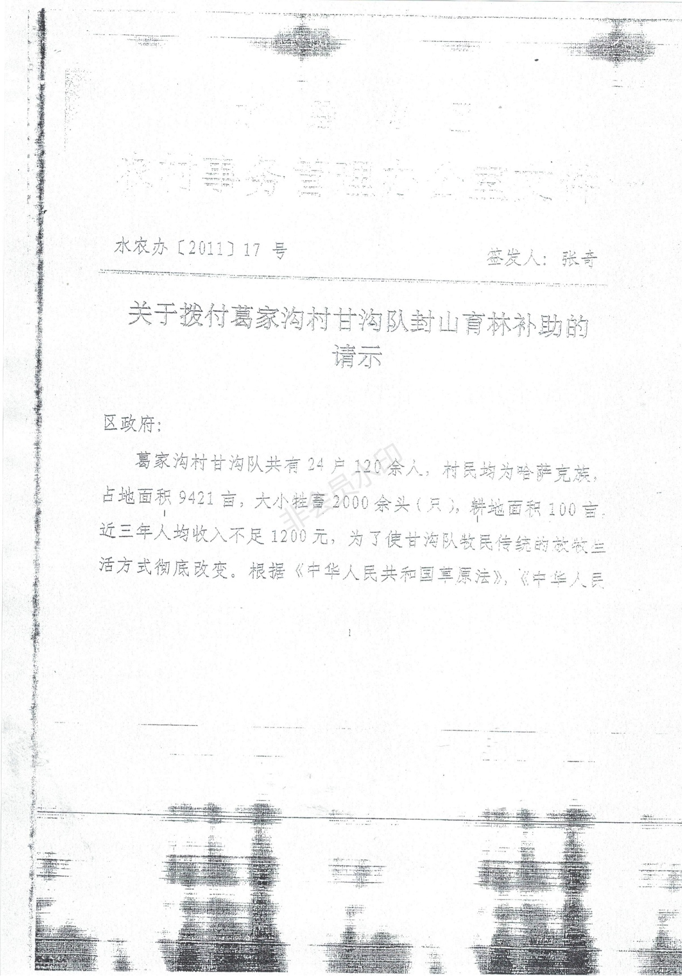

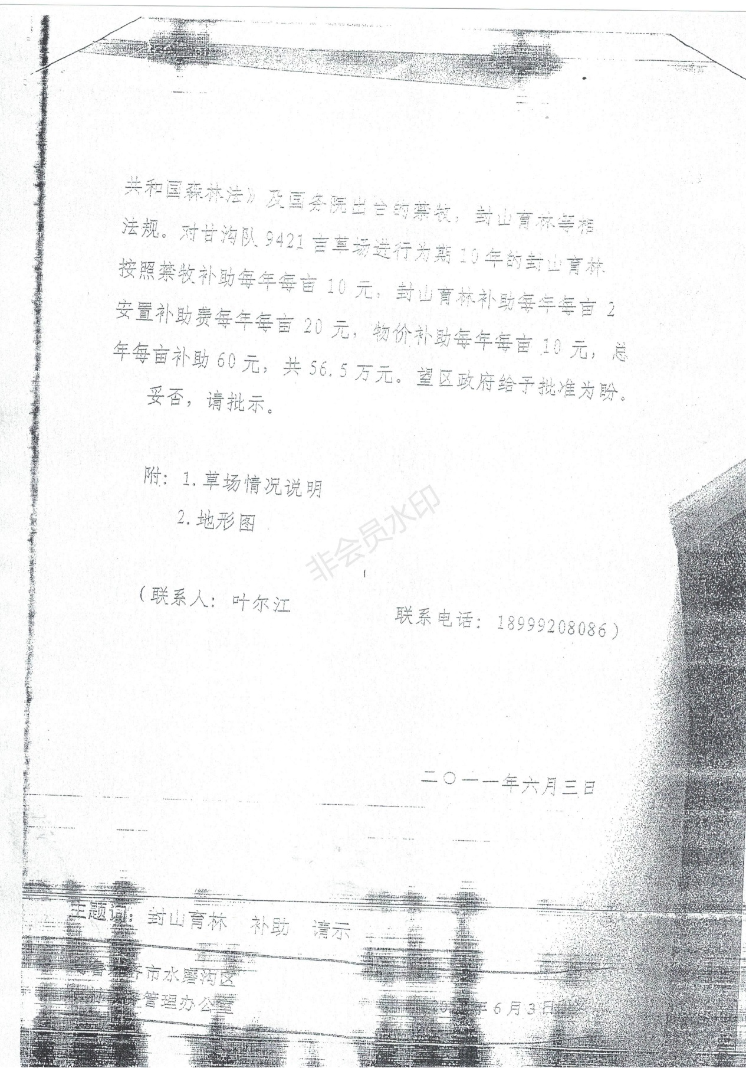

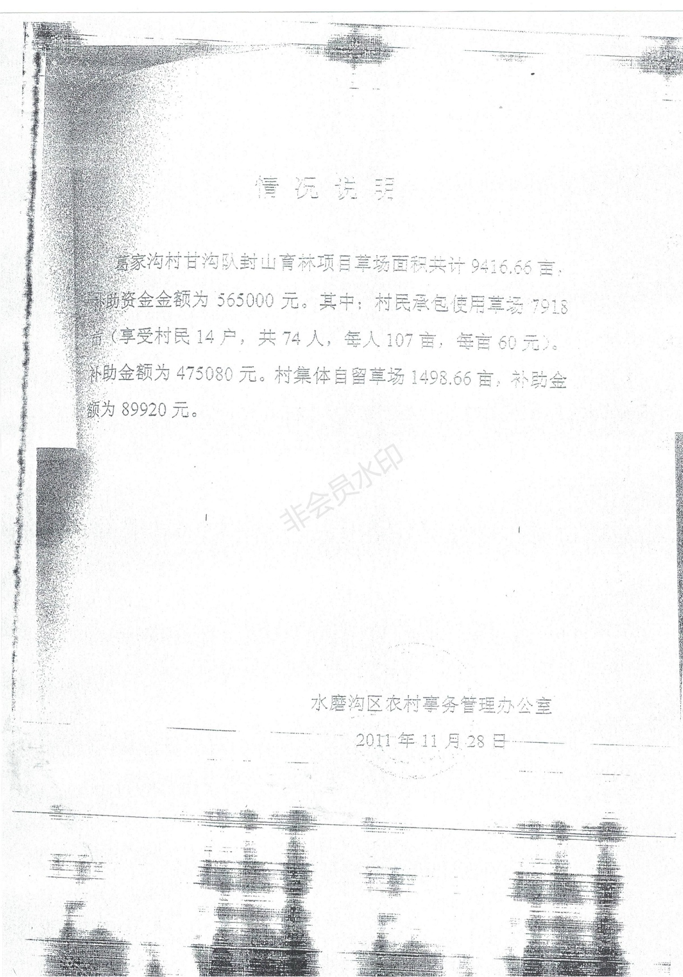

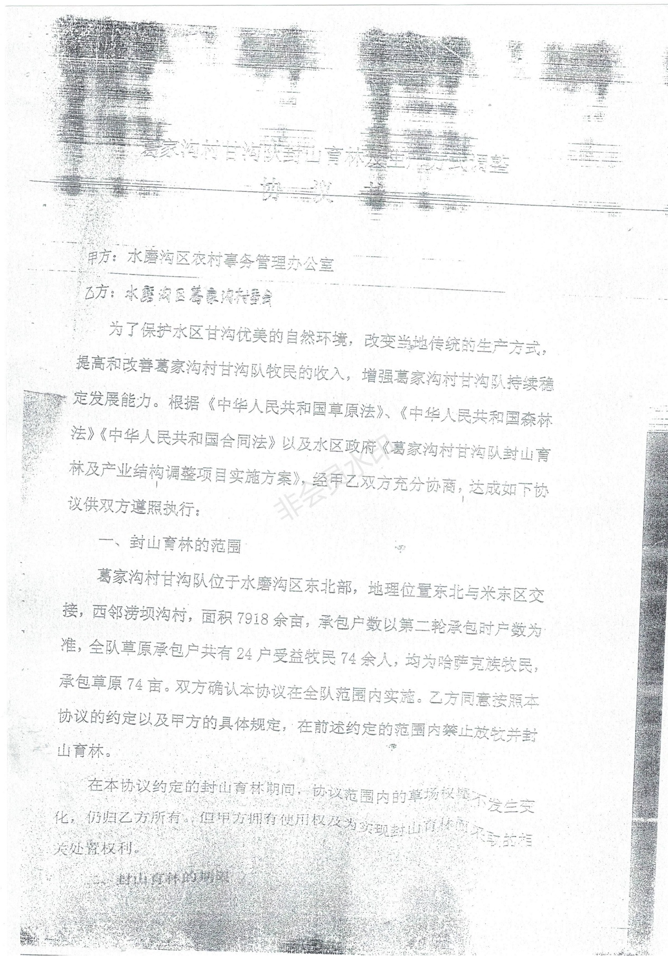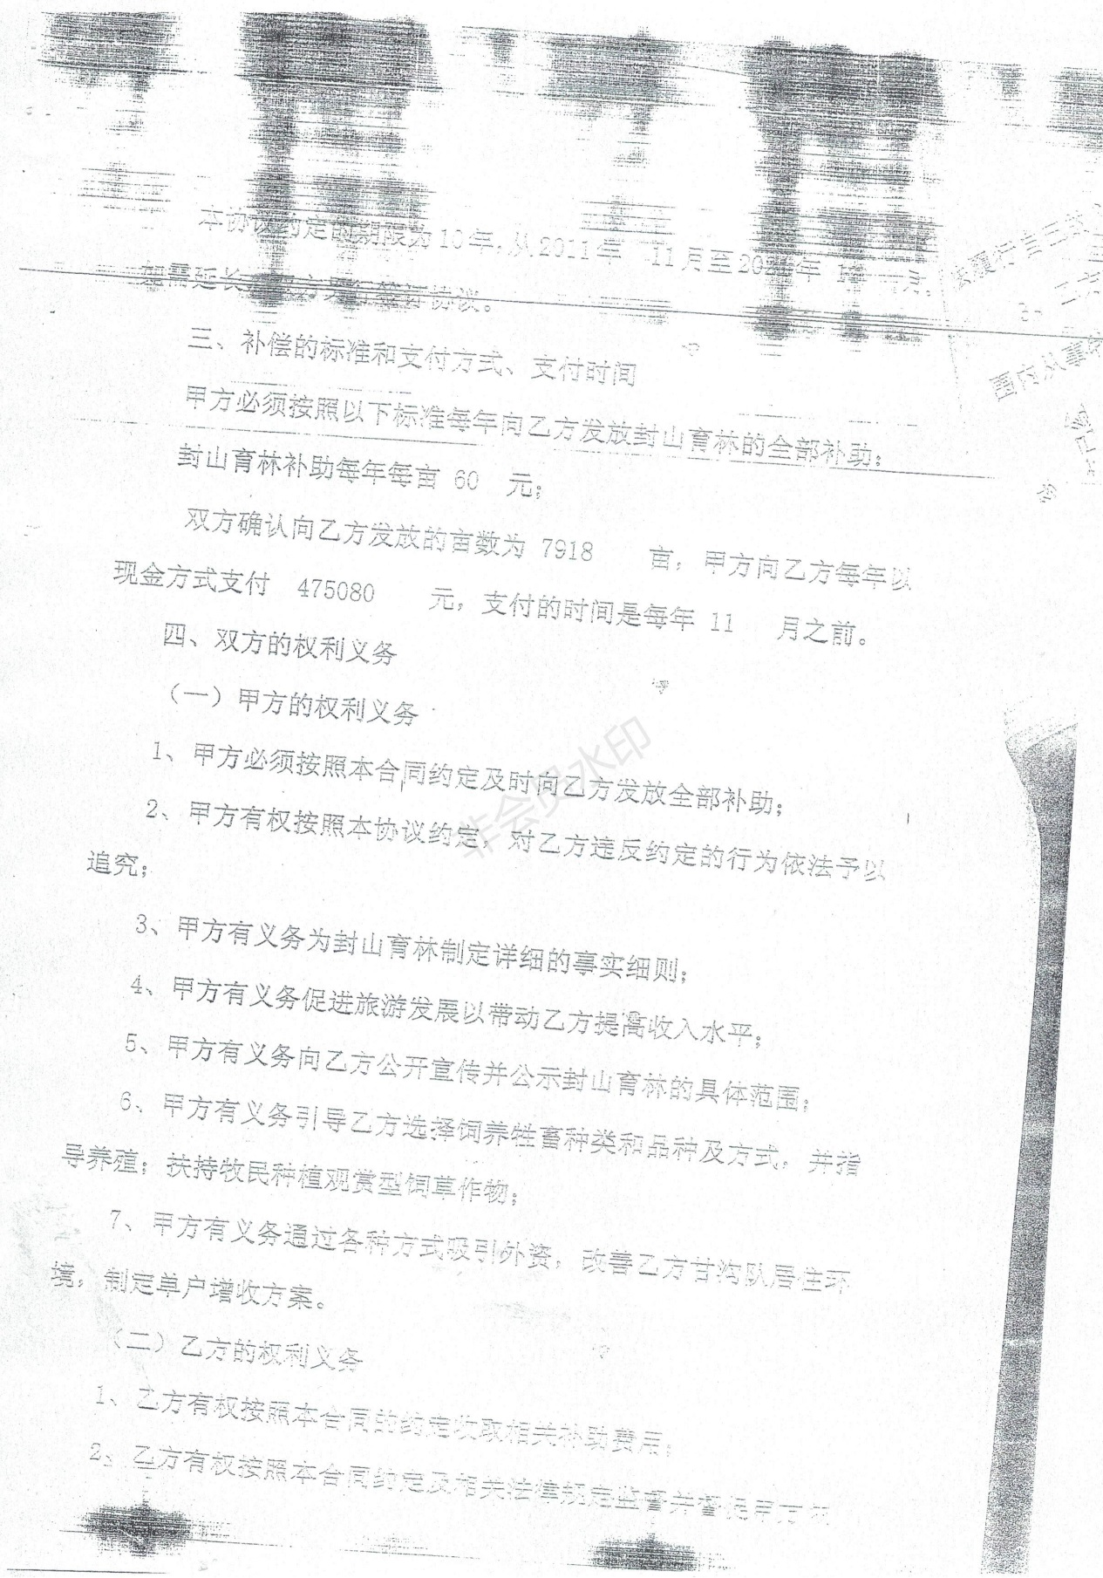

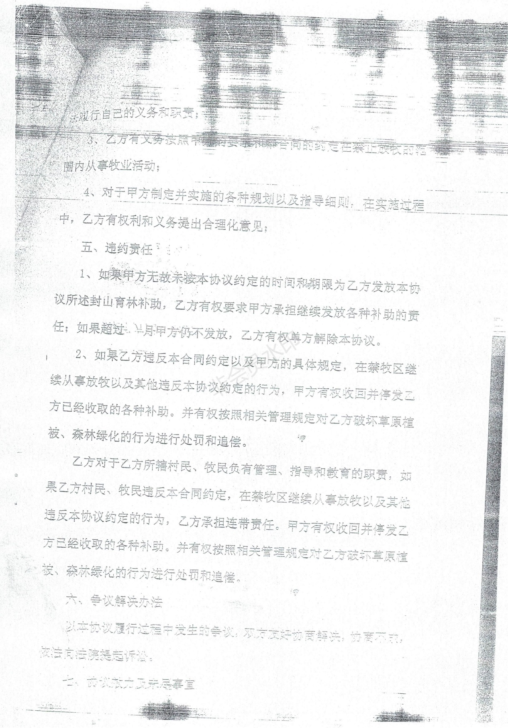



# 附件5：相关照片

